
（选修3-1）
第一部分 静电场
专题1.26 带电粒子在非匀强电场中的运动
一．选择题
1. （2019广东佛山一模）右图为一个以O为圆心、半径为R、带电量为+Q的均匀带电圆环，在圆心O处放一个带电量为q的负点电荷，AB为圆环的中轴线，C点在AB上距O的长度为R。现把该点电荷从O拉到C，若不考虑点电荷对场源的影响，则下列说法正确的是（ ）
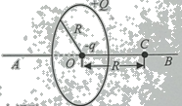
A.点电荷在O点受到的电场力不为零
B.点电荷在C点受到的电场力大小为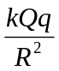
C.点电荷从O到C的过程中，外力对其做正功，电势能增大
D.若将点电荷从C由静止释放，则它会一直沿由B到A的方向运动
【参考答案】C
【名师解析】将均匀带电圆环分成相同的微元，由库仑定律和对称性可知，点电荷在O点受到的电场力为零，选项A错误；把均匀带电圆环分成相同的微元△Q，由库仑定律可得负点电荷q与微元△Q之间的电场力为△F=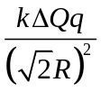，沿AB轴线方向的分力为△Fcos45°=，由对称性可知垂直AB方向的分力相互抵消。对△Fcos45°=求和可得，点电荷在C点受到的电场力大小为F=Σ△Fcos45°=Σ=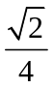，选项B错误；点电荷从O到C的过程中，外力对其做正功，电势能增大，选项C正确；若将点电荷从C由静止释放，则它会沿由B到A的方向，先做加速运动后做减速运动，运动到A点时速度减小到零，然后反向运动，选项D错误。
2．（6分）（2019吉林长春四模）如图甲所示，两个点电荷Q₁、Q₂固定在z轴上，其中Q_{i}位于原点O，a、b是它们连线延长线上的两点。现有一带负电的粒子q以一定的初速度沿z轴从a点开始经b点向远处运动（粒子只受电场力作用），设粒子经过a、b两点时的速度分别为v_{a}、v_{b}，其速度随坐标x变化的图象如图乙所示，则以下判断正确的是（ ）
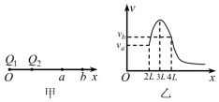
A．ab连线的中点电势最低 B．a点的电势比b点的电势高
C．x＝3L处场强一定为零 D．Q₂带负电且电荷量小于Q₁
【参考答案】CD
【名师解析】由图象分析可知：负带电粒子在据O点3L前做加速运动，后做减速运动，可见3L点的加速度为0，则在3L负电粒子受到两点电荷的电场力平衡，从而可得出Q₂的电性为负；通过负带电粒子的动能先增大再减小，判断电场力做功和电势能的变化。
该电荷从a点到3L点，做加速运动，且该电荷为负电荷，电场力做正功，所以电势能减小，再据Ep＝qφ知，电势升高，从3L到b减速运动，且该电荷为负电荷，电场力做负功，电势能增加，再据Ep＝qφ知，电势又降低，故3L点电势最高，故A错误；由图象可知，b速度大于a点速度，个整个过程中电场力做正功，电势能减小，又该电荷为负电荷，再据Ep＝qφ知，电势升高，故B错误；由图象分析可知：在距离O点3L前做加速运动，后做减速运动，可见3L处的加速度为0，则在3L处受到两点电荷的电场力平衡，可知3L点的合场强为零，Q₂带负电，且有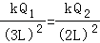，所以，Q₁＞Q₂，故CD正确。
3．（2018河北衡水六调）如图所示，在真空空间中的M、N处存在两个被固定的、电荷量相同的正点电荷，在它们的连线上有A、B、C三点，已知MA=CN=NB，MA<NA。现有一正点电荷q，在电场中移动此点电荷q，下列说法中正确的是 ( )
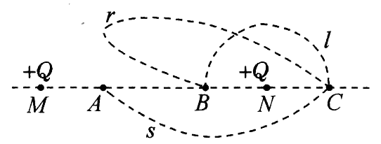
A．沿半圆弧l将q从B点移到C点，电场力不做功
B．沿曲线r将q从B点移到C点，电场力做负功
C．沿曲线s将q从A点移到C点，电场力做正功
D．沿直线将q从A点移到B点，电场力做正功
【参考答案】.C
【命题意图】 本题考查带电粒子在等量正电荷电场中的运动、电场力做功及其相关的知识点。
【解题思路】由于B点的电势高于C点，所以沿半圆弧l将q从B点移到C点，电场力做功，电势能减小，选项A错误；沿曲线r将q从B点移到C点，电场力做正功，电势能减小，选项B错误；由对称性可知，AB电势相等，A点的电势高于C点，所以沿曲线s将q从A点移到C点，电场力做正功，选项C正确；沿直线将q从A点移到B点，电场力先做负功后做正功，总功为零，选项D错误。
4.（多选）（2019安徽黄山一模）如图所示，在点电荷Q产生的电场中，实线MN是一条方向未标出的电场线，虚线AB是一个电子仅在静电力作用下的运动轨迹．设电子在A、B两点的加速度大小分别为a_{A}、a_{B}且a_{A}>a_{B}，电势能分别为E_{pA}、E_{pB}．下列说法正确的是（ ）
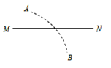
A．电子一定从A向B运动
B．Q靠近M端且为负电荷
C．无论Q为正电荷还是负电荷，一定有E_{pA}<E_{pB}
D．A点电势一定高于B点电势
【参考答案】.CD
【名师解析】根据电子仅在静电力作用下的运动轨迹可知，电子所受电场力向左，电场线MN的方向向右，电子在A、B两点的加速度大小a_{A}>a_{B}，可知Q靠近M端且为正电荷，A点电势一定高于B点电势，选项B错误D正确；由于A点电势一定高于B点电势，根据电势能与电势关系可知，无论Q为正电荷还是负电荷，一定有E_{pA}<E_{pB}，选项C正确；根据题述条件，不能判断出电子运动方向，选项A错误。
5.（2019吉林名校联考）在光滑的绝缘水平面上，有一个正方形abcd，顶点a、c分别固定一个正点电荷，电荷量相等，如图所示．若将一个带负电的粒子置于b点，自由释放，粒子将沿着对角线bd往复运动．粒子从b点运动到d点的过程中( )
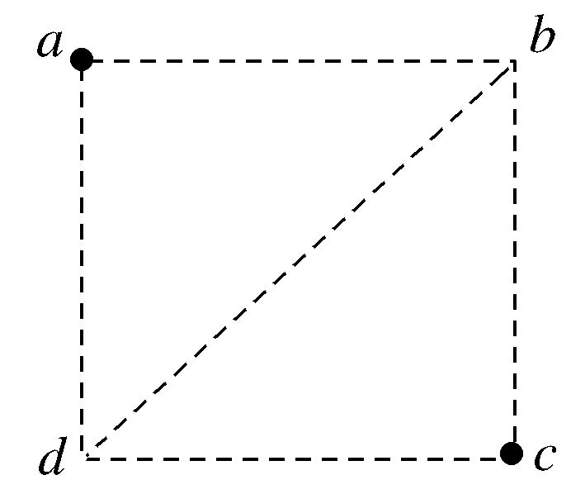
A．先做匀加速运动，后做匀减速运动
B．先从高电势到低电势，后从低电势到高电势
C．电势能改变量大于机械能改变量
D．电势能先减小后增大
【参考答案】D
【名师解析】根据等量同种正电荷周围电场线的分布情况可知，ac连线中点处场强为零，沿中垂线向外，先增大再减小，负电荷受到的电场力始终指向ac的连线与中垂线的交点，电场是不均匀的，粒子所受的电场力是变化的，加速度是变化的，A选项错误；连线中点处的电势最高，沿中垂线向外，电势逐渐降低，故粒子从b点运动到d点的过程中，先从低电势到高电势，后从高电势到低电势，B选项错误；根据能量守恒定律可知，只有电场力做功，电势能与动能的相互转化，之和守恒不变，即电势能改变量等于机械能改变量，C选项错误；从b点运动到d点的过程中，电场力先做正功后做负功，电势能先减小后增大，D选项正确．
6 .2019河南安阳名校联考）如图所示，光滑绝缘的水平面上有一带电量为－q的点电荷，在距水平面高h处的空间内存在一场源点电荷＋Q，两电荷连线与水平面间的夹角θ＝30°，现给－q一水平初速度，使其恰好能在水平面上做匀速圆周运动，已知重力加速度为g，静电力常量为k，则( )
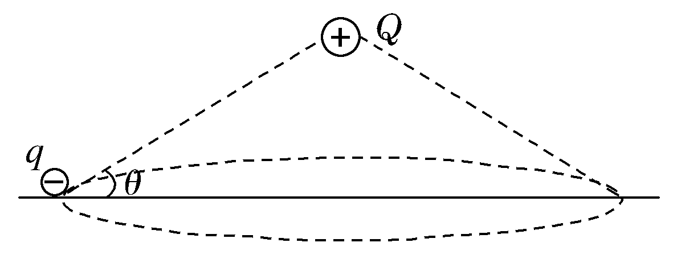
A．点电荷－q做匀速圆周运动的向心力为
B．点电荷－q做匀速圆周运动的向心力为
C．点电荷－q做匀速圆周运动的线速度为
D．点电荷－q做匀速圆周运动的线速度为
【参考答案】BC
【名师解析】点电荷－q受到库仑力提供向心力，F＝kcos30°＝，其中L＝＝2h，向心力F＝，A选项错误，B选项正确；＝m，其中圆周运动的轨迹半径r＝L＝＝h，解得线速度v＝，C选项正确，D选项错误．
7.(多选)(2018·山西省吕梁市第一次模拟)如图所示，M、N为两个等大的均匀带电圆环，其圆心分别为A、C，带电荷量分别为＋Q、－Q，将它们平行放置，A、C连线垂直于圆环平面，B为AC的中点，现有质量为m、带电荷量为＋q的微粒(重力不计)从左方沿A、C连线方向射入，到A点时速度v_{A}＝1 m/s，到B点时速度v_{B}＝ m/s，则( )
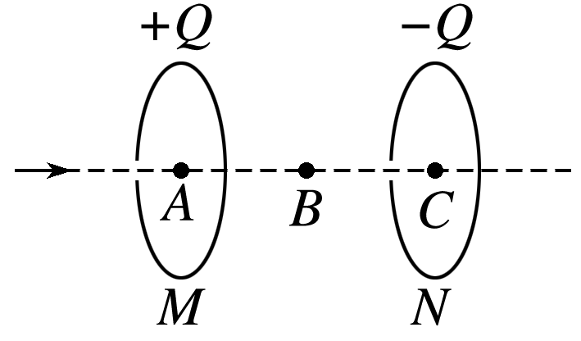
A．微粒从B至C做加速运动，且v_{C}＝3 m/s
B．微粒在整个运动过程中的最终速度为 m/s
C．微粒从A到C先做加速运动，后做减速运动
D．微粒最终可能返回至B点，其速度大小为 m/s
【参考答案】 AB
【名师解析】 AC之间电场是对称的，A到B电场力做的功和B到C电场力做的功相同，依据动能定理可得：qU_{AB}＝mv－mv，2qU_{AB}＝mv－mv，解得v_{C}＝3 m/s，A正确；过B作垂直AC的面，此面为等势面，微粒经过C点之后，会向无穷远处运动，而无穷远处电势为零，故在B点的动能等于在无穷远处的动能，依据能量守恒可以得到微粒最终的速度应该与在B点时相同，均为 m/s，B正确，D错误；在到达A点之前，微粒做减速运动，而从A到C微粒一直做加速运动，C错误．
8.如图所示，实线为等量异种点电荷周围的电场线，虚线为以一点电荷为中心的圆，M点是两点电荷连线的中点，若将一正试探点电荷从虚线上N点移动到M点，则电荷所受电场力( )
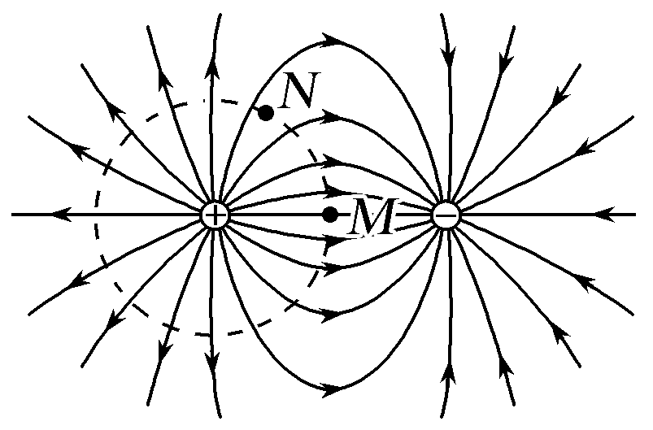
A.大小不变 B.方向不变 C.逐渐减小 D.逐渐增大
【参考答案】D
【名师解析】 由电场线的分布情况可知，N点电场线比M点电场线疏，则N点电场强度比M点电场强度小，由电场力公式F＝qE可知正点电荷从虚线上N点移动到M点的过程中，电场力逐渐增大，电场力方向与所在点的电场线的切线方向一致，所以一直在变化，故选项D正确。
9.(2017·广东七校联考)(多选)如图所示，点电荷Q固定，虚线是带电荷量为q的微粒的运动轨迹，微粒的重力不计，a、b是轨迹上的两个点，b离Q较近。下列说法正确的是( )
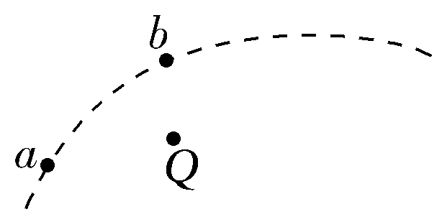
A.Q一定是带正电荷，q一定是带负电荷
B.不管Q带什么性质的电荷，a点的场强一定比b点的小
C.微粒通过a、b两点时，加速度方向都是指向Q
D.微粒在a、b两点时的场强方向为切线方向
【参考答案】BC
【名师解析】 由运动轨迹可知两电荷带异种电荷，但不能确定哪个带正电荷，哪个带负电荷，故选项A错误；由E＝k可知a点的场强一定比b点的小，故选项B正确；由于是吸引力，所以微粒通过a、b两点时，加速度方向都是指向Q，由于微粒的重力不计，故场强方向也都是指向或背离Q，故选项C正确，D错误。
10．(2016·山东潍坊高三期末)一带电荷量为＋q、质量为m的带电粒子从O点以速率v₀射入电场，运动到A点时速率为2v₀。现有另一电荷量为－2q、质量为m的粒子仍以速率v₀从O点射入该电场，运动到B点时速率为2v₀。若忽略重力的影响，带电粒子从O到A和从O到B的运动过程中( )
A．在O、A、B三点中，B点电势最高
B．在O、A、B三点中，A点电势最高
C．带电荷量为＋q的粒子电势能的变化量大
D．两粒子的电势能变化量相等
【参考答案】AD
【名师解析】带正电的粒子由O到A，动能变大，电场力做正功，电势能减小，电势降低，所以O点的电势比A点的高；带负电的粒子的电势从O到B速度增大，电场力做正功，电势能减小，电势升高，B点电势比O点高，所以B点最高，故A正确，B错误；两个粒子的质量相等，动能的变化量大小相等，根据能量守恒定律可知，两粒子的电势能变化量相等，故C错误，D正确。
11．(2016·江苏启东中学高三月考)如图所示，在一点电荷的电场中有三个等势面，与电场线的交点依次为a、b、c，它们的电势分别为12φ、8φ和3φ，一带电粒子从一等势面上的a点由静止释放，粒子仅在电场力作用下沿直线由a点运动到c点，已知粒子经过b点时速度为v，则( )
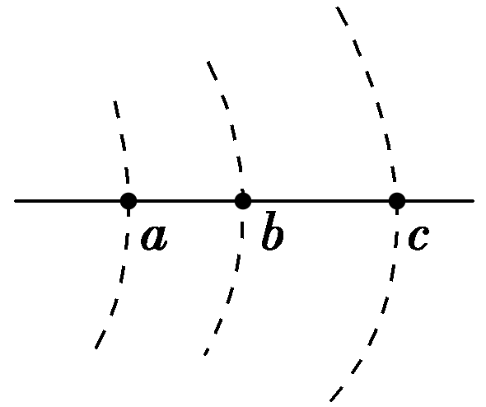
A．粒子一定带负电 B．长度ab∶bc＝4∶5
C．粒子经过c点时速度为v D．粒子经过c点时速度为v
【参考答案】C
【名师解析】沿着电场线方向电势是降低的，若φ>0，场源电荷和粒子均带正电，若φ<0，场源电荷和粒子均带负电，A错误；在匀强电场中，两点间距离才与电势差成正比，B错误；由动能定理知q·4φ＝mv²及q·9φ＝mv，联立得v_{c}＝v，C正确，D错误。
12．(2016·江苏徐州高三月考)一带正电的试探电荷，仅在电场力作用下沿x轴从x＝－∞向x＝＋∞运动，其速度v随位置x变化的图象如图所示。x＝x₁和x＝－x₁处，图线切线的斜率绝对值相等且最大。则在x轴上( )
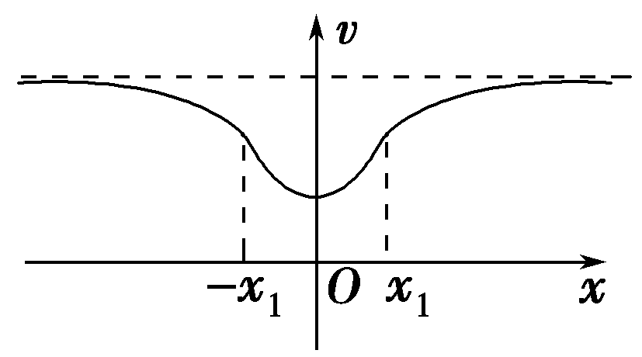
A．x＝x₁和x＝－x₁两处，电场强度相同
B．x＝x₁和x＝－x₁两处，电场强度最大
C．x＝0处电势最高
D．从x＝x₁运动到x＝＋∞过程中，电荷的电势能逐渐增大
【参考答案】BC
【名师解析】x＝x₁和x＝－x₁两处，图线切线的斜率绝对值相等且最大，故加速度绝对值相等且最大，由牛顿第二定律得电场力的绝对值相等且最大，由F＝qE得电场强度大小相同，方向相反，A项错误，B正确；一带正电的检验电荷，仅在电场力作用下沿x轴从x＝－∞向x＝＋∞运动，由图乙可知，检验电荷先减速后加速运动，电场力先做负功后做正功，由电场力做功与电势能的关系知，电势能先增大后减小，则x＝0处电势最高，从x＝x₁到x＝＋∞过程中，电势能逐渐减小，C正确，D错误。

